Мероприятие в честь годовщины снятия блокады Ленинграда
01.02.2024
01.02.2024
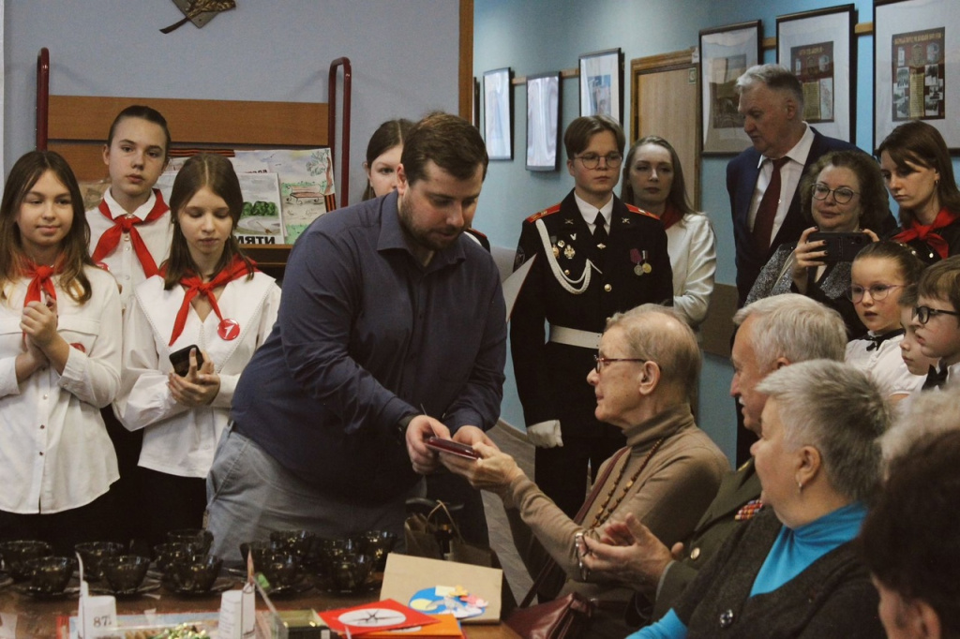
Блокада Ленинграда – тяжелейший период города. Девятьсот дней и девятьсот ночей люди держались стойко, мужественно и благородно. Суровая блокада города началась 8 сентября 1941 года. Жителям пришлось преодолеть многое, и главной целью было – выжить.
80 лет назад перевернулась одна из самых скорбных страниц в истории Великой Отечественной войны — 27 января 1944 года была снята блокада Ленинграда.
Сегодня заместитель главы управы Владимир Васильев поблагодарил жителей блокадного Ленинграда за подвиг, смелость, стойкость, оптимизм и жизнелюбие. Пожелал им счастья, здоровья, долголетия и вручил почётные знаки «В честь 80-летия полного освобождения Ленинграда от фашистской блокады».
Учащиеся кадетского класса провели для гостей мероприятия экскурсию в Музейном комплексе ГБОУ «Школа №2115», включающем в себя "Музей боевой славы 67-й механизированной бригады" и "Музей боевой славы 39-й армии". В актовом зале состоялся просмотр документального фильма о жизни блокадного Ленинграда, а также тематическая викторина. В качестве жюри выступили почётные гости.
Ученики младших классов прочли прекрасные патриотичные стихотворения. Завершился вечер уютным чаепитием.

Адрес страницы: http://cheremush.mos.ru/presscenter/news/detail/12142463.html
Управа района Черемушки города Москвы

